国家税务总局南宁市税务局第一稽查局
税务检查通知书
南市税一稽检通〔2025〕31号

广西隆益旺商贸有限公司（纳税人识别号：91450100MA5KA2LU3X）：
根据《中华人民共和国税收征收管理法》第五十四条规定，决定派卢鹏飞,王蔚蓝,宋军,吴昊等4人，自2025年2月24日起对你公司2015年12月1日至2025年2月18日期间（如检查发现此期间以外明显的税收违法嫌疑或线索不受此限）涉税情况进行检查。届时请依法接受检查，如实反映情况，提供有关资料。

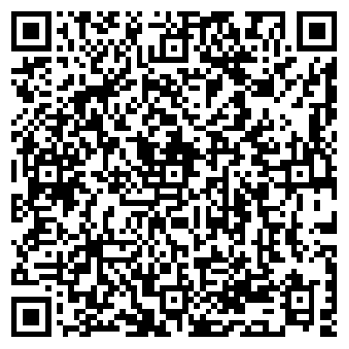
二Ｏ二五年二月二十四日

告知：税务机关派出的人员进行税务检查时，应当出示税务检查证和税务检查通知书，并有责任为被检查人保守秘密；未出示税务检查证和税务检查通知书的，被检查人有权拒绝检查。

税务文书送达回证
送达文书名称 | 《国家税务总局南宁市税务局第一稽查局税务检查通知书》南市税一稽检通〔2025〕31号
受送达人 | 广西隆益旺商贸有限公司（纳税人识别号：91450100MA5KA2LU3X）
送达地点 | 南宁市青秀区望园路19号1406室
受送达人签名或盖章 | 年 月 日 时 分
代收人代收理由、签名或盖章 | 年 月 日 时 分
受送达人拒收理由 | 年 月 日 时 分
见证人签名或盖章 | 年 月 日 时 分
送达人签名或盖章 | 年 月 日 时 分
填发税务机关 | （印章） 年 月 日 时 分

